Zoom 學生版使用方法

**一、打開瀏覽器輸入zoom.us**

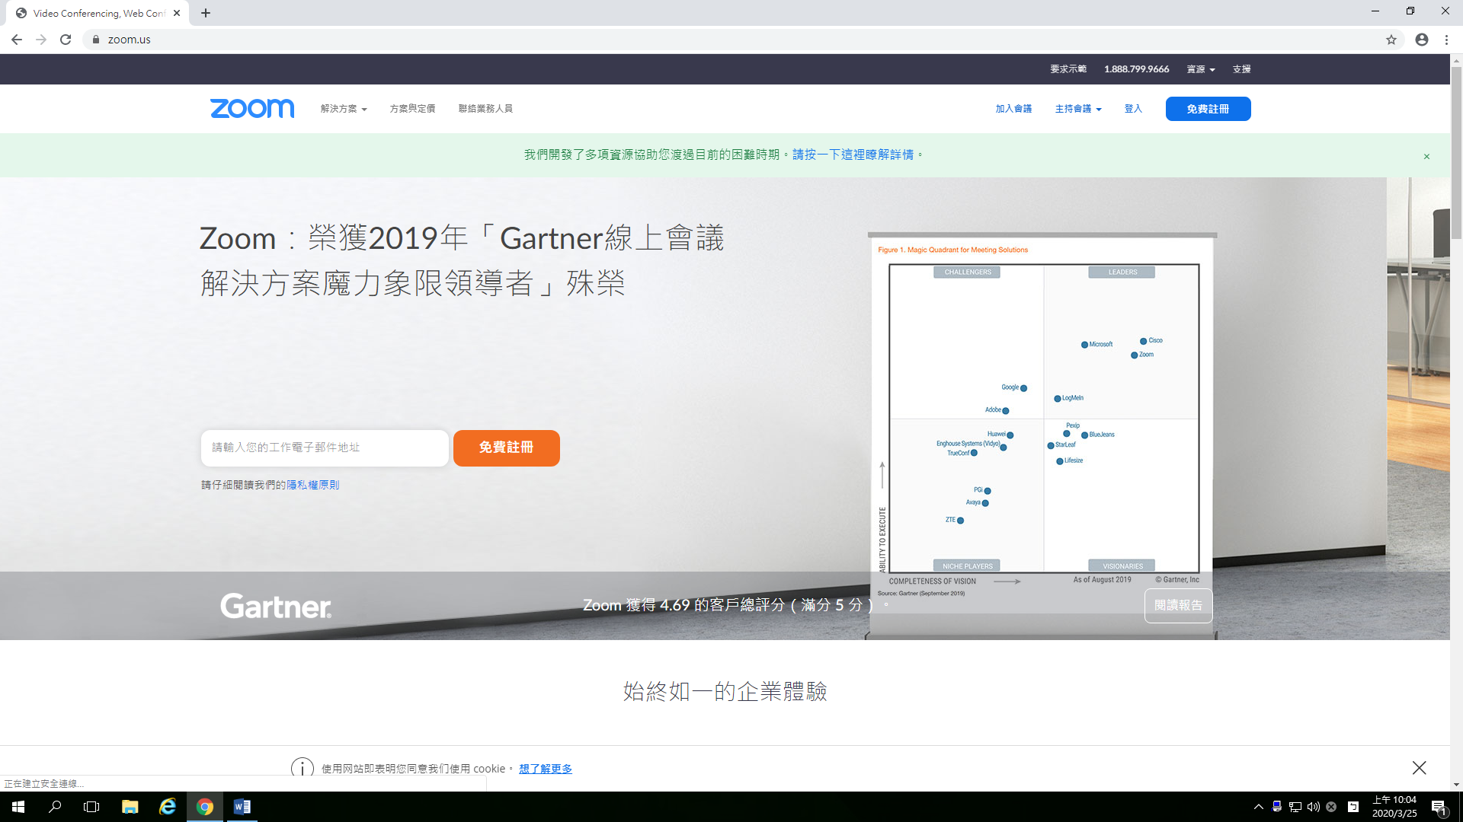

**二、點選加入會議**

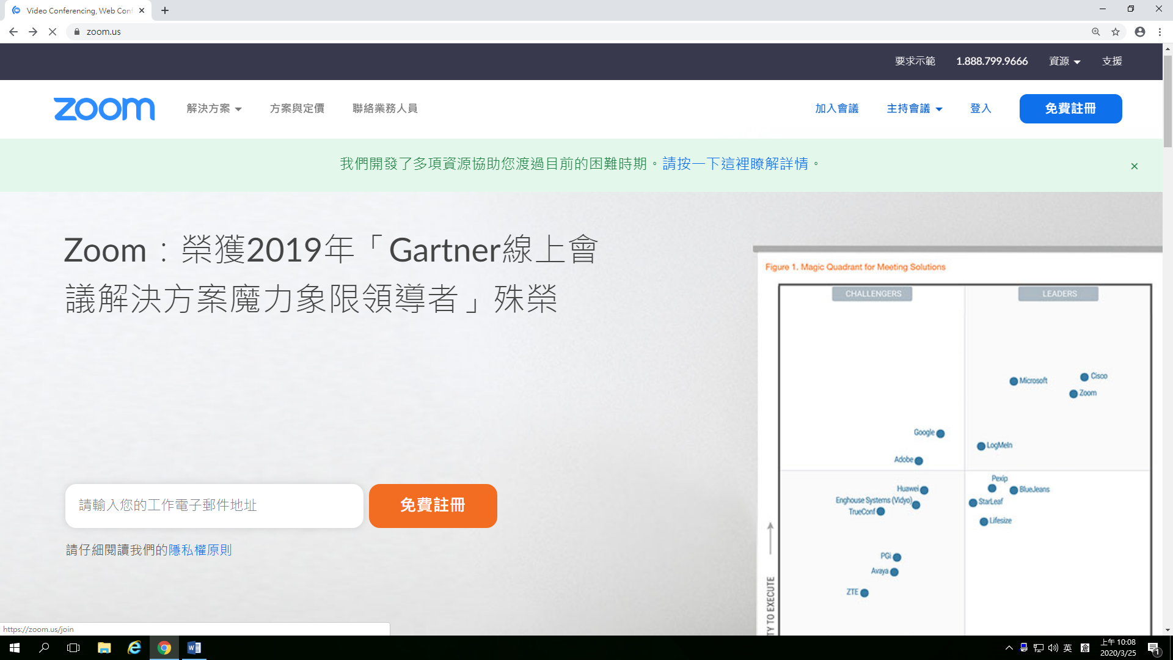

**三、輸入會議ID**

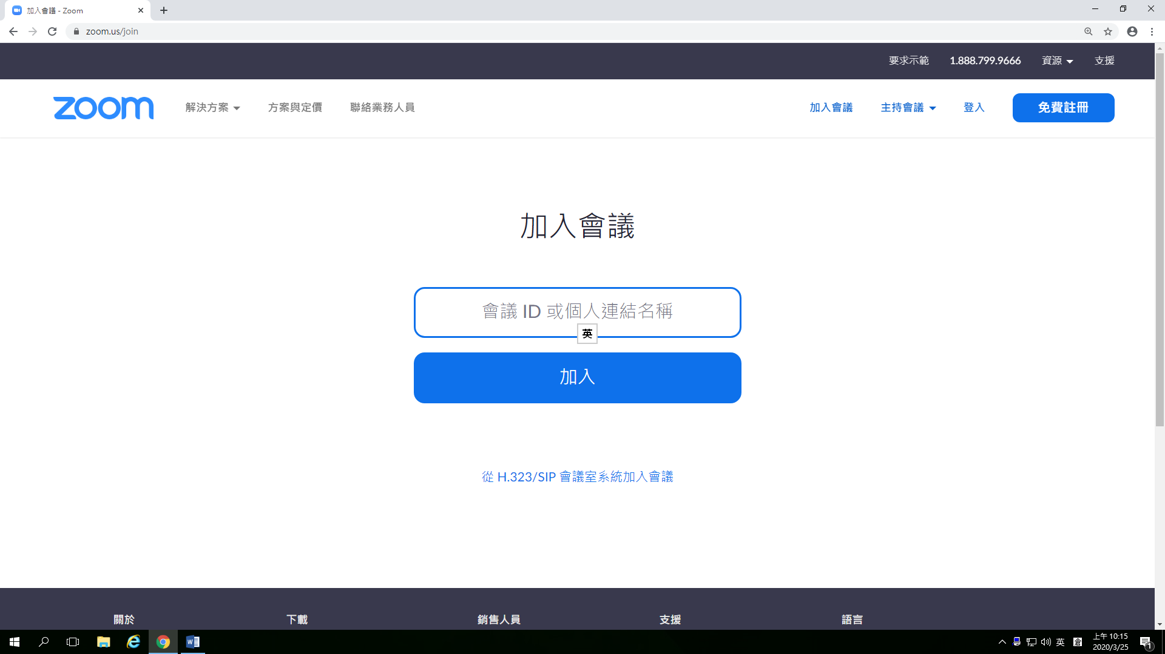

**四、安裝軟體**

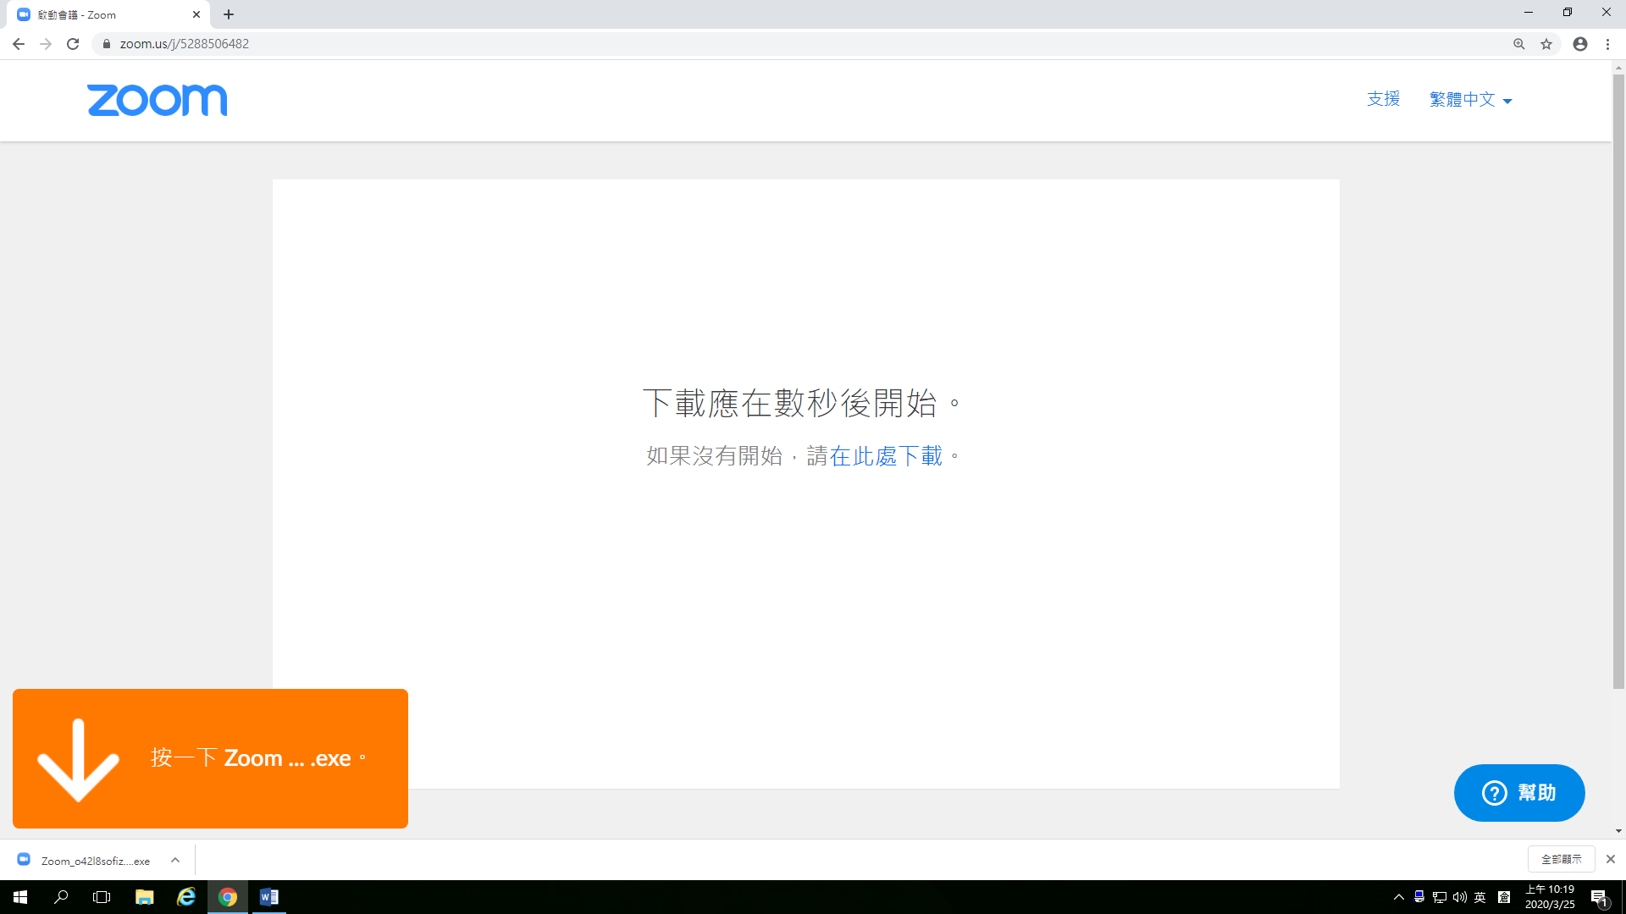

**五、輸入您的名稱,加入會議**

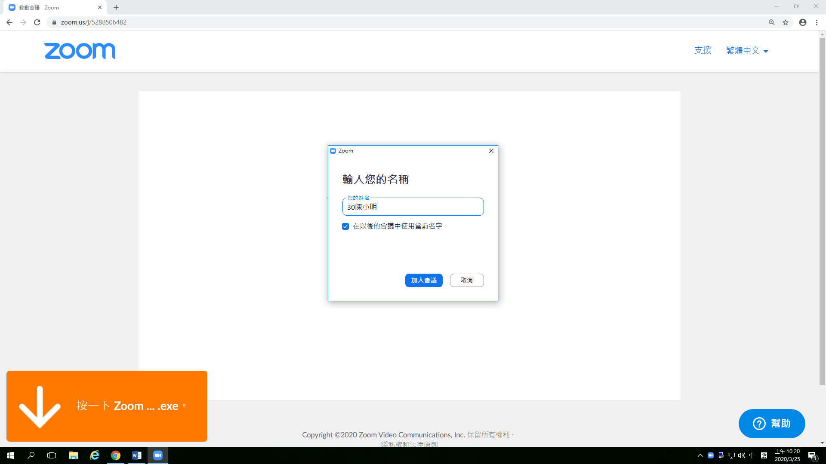

**六加入並開啟視訊**

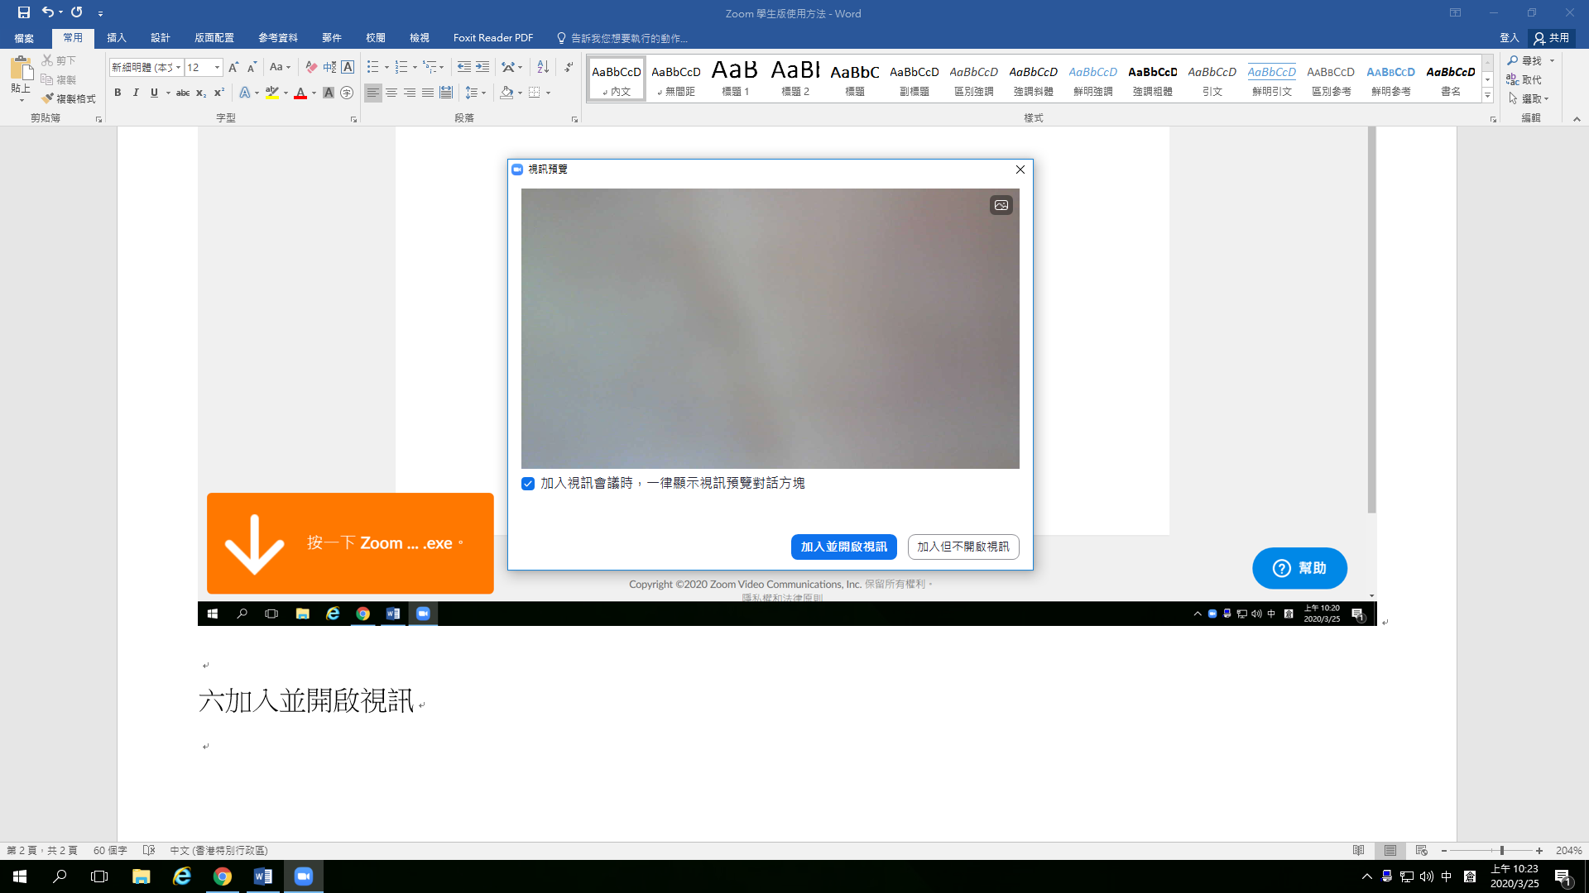

**七、使用電腦語音設備**

